**Обработка коррелятивных придаточных в хинди: экспериментальное исследование**

***Корженевская А. Ю.***

*Студентка, 2 курс магистратуры*

*Московский государственный университет имени М.В. Ломоносова*

*Институт стран Азии и Африки, Москва, Россия*

*Институт языкознания РАН, Москва, Россия*

*E-mail: akorzhenevskaya@iling-ran.ru*

Некоторые типы конструкций с относительными придаточными усваиваются и обрабатываются легче и быстрее, чем другие. В работе [Keenan & Hawkins 1987] было высказано предположение, что иерархия синтаксических функций Кинэна-Комри [Keenan & Comrie 1977] может быть использована для объяснения возрастания когнитивной нагрузки, связанной с обработкой относительных придаточных. Согласно идее авторов, конструкции с относительным придаточным обрабатываются быстрее, если вершина придаточного занимает высшую позицию в иерархии и выступает в позиции подлежащего. Чем ниже позиция вершины в иерархии, тем медленнее обрабатывается придаточное предложение.

Данные исследований, проведенных на материале разных языков, указывают на то, что сложность обработки таких конструкций определяется не только свойствами синтаксической позиции, которую занимает вершина придаточного, но и типологическими характеристиками языка, – например, базовым порядком слов или стратегией кодирования глагольных актантов [Lau & Tanaka 2021].

Актуальность настоящей работы обусловлена тем, что в научной литературе не рассматривались языки с расщепленной эргативностью, каковым является хинди. Преимущество привлечения языка с расщепленной эргативностью заключается в том, что субъект может выступать как в номинативном падеже – и не иметь морфологического оформления, так и в эргативном – и иметь морфологическое оформление. Рассматривая субъектные относительные придаточные в разных условиях, – с маркированной или немаркированной вершиной, – мы можем предположить, какой фактор влияет на скорость обработки конструкций такого типа: определенное падежное оформление вершины или ее позиция в иерархии синтаксических функций Кинэна-Комри [Keenan & Comrie 1977].

Объектом изучения стали коррелятивные конструкции в хинди – сложноподчиненные предложения с определительным придаточным, расположенным в препозиции. Экспериментальные предложения были составлены таким образом, чтобы именная вершина придаточного удовлетворяла одному из условий: 1) являлась субъектом и выступала в номинативном падеже (тип “a”); 2) являлась объектом и выступала в аккузативном падеже (тип “b”); 3) являлась субъектом и выступала в эргативном падеже (тип “c”); 4) являлась объектом и выступала в абсолютивном падеже (тип “d”).

Стимульный материал исследования составили 80 предложений на хинди: каждые 20 предложений удовлетворяли одному из четырех условий. Все экспериментальные предложения были сбалансированы по длине и состояли из 8 слов, где седьмое слово – определение к субъекту главной клаузы – было ожидаемым местом синтаксической трудности. Каждый из четырех экспериментальных листов включал 40 предложений-филлеров и 5 предложений для каждого из четырех условий. В рамках настоящей работы был разработан эксперимент на чтение с саморегуляцией скорости на онлайн-платформе PCIbex [Zehr & Schwarz 2018]. При прохождении эксперимента испытуемый мог видеть только одно слово в предложении: чтобы перейти к другому слову, требовалось нажать пробел.

В эксперименте приняли участие 40 носителей хинди в возрасте от 18 до 65 лет (*M* = 26,5; *SD* = 12,6). Статистический анализ данных проводился с использованием пакета “stats” в программной среде R, версия 4.3.2. При анализе учитывалось время реакции (в миллисекундах), которое было затрачено на прочтение каждого слова: все наблюдения, которые отличались от среднего более чем на два стандартных отклонения, были исключены из анализа. На основе этих данных был создан график, отражающий среднее количество времени, затраченное на прочтение каждого слова в четырех типах предложения (Рис. 1).

Далее мы провели статистический анализ с использованием смешанной линейной регрессии, где время прочтения было зависимой переменной, падежное оформление и синтаксическая позиция вершины – фиксированными предикторами, а отдельный участник – случайным предиктором. Результаты анализа показали значимость эффекта падежного оформления вершины на четвертом слове – на причастии совершенного вида в составе коррелятивной клаузы (*Est*. = – 0.02, *t* = – 2.57, *p* < 0.01). Кроме того, на прочтение седьмого слова – определения к субъекту главной клаузы – в конструкциях с субъектными относительными придаточными (тип “а”) испытуемые затратили значимо меньше времени в сравнении с другими конструкциями (*Est*. = – 0.03, *t* = – 2.48, *p* < 0.01). При рассмотрении скорости чтения других слов мы не обнаружили значимости ни одного из факторов.

Опираясь на результаты статистического анализа, мы можем предположить, что падежное оформление субъекта коррелятивной клаузы усложняет обработку главной клаузы, но облегчает обработку коррелятивной клаузы. Если же субъект коррелятивной клаузы не имеет морфологического оформления, то это, наоборот, облегчает обработку главной клаузы и замедляет обработку коррелятивной клаузы. Мы планируем углубить исследование, применив метод видеоокулографии, чтобы определить, на каких этапах обработки коррелятивных конструкций возникает трудность – на ранних или поздних.

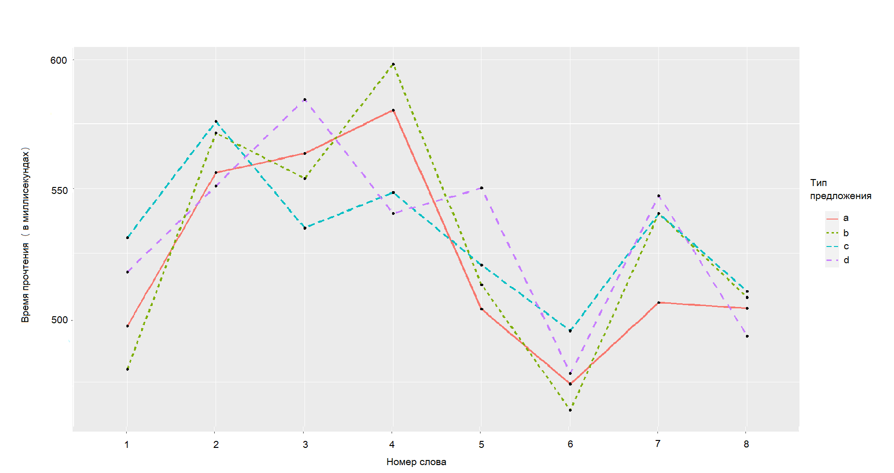

Рис. 1. Графическое представление результатов. На оси Х представлен порядковый номер слова в предложении, на оси Y – среднее время прочтения (в миллисекундах). Графики отражают среднее количество времени, затраченное на прочтение каждого слова в четырех типах предложения (тип “a”, тип “b”, тип “c”, тип “d”).

**Источники и литература**

1. Keenan E., Comrie B. Noun phrase accessibility and Universal Grammar. Linguistic Inquiry 8(1), 1977. pp. 63–99.

2. Keenan E., Hawkins S. The psychological validity of the accessibility hierarchy. Universal Grammar: 15 essays. London: Croom Helm, 1987. pp. 60–85.

3. Lau E., Tanaka N. The subject advantage in relative clauses: A review. Glossa: a journal of general linguistics, 2021. pp. 1-30.

4. Zehr J., Schwarz F. PennController for Internet Based Experiments (IBEX). 2018.